ShareMetor服务端安装步骤：

1. 打开setup.exe进入安装界面

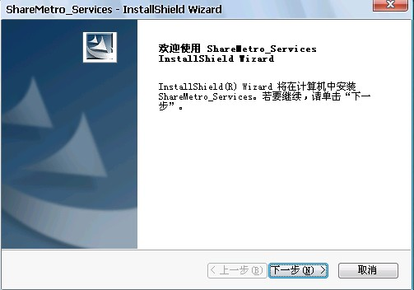

1. 选择下一步继续安装

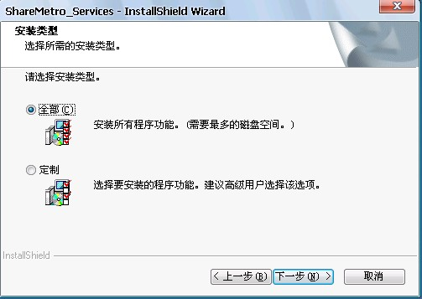

1. 选择安装类型（请选择全部）

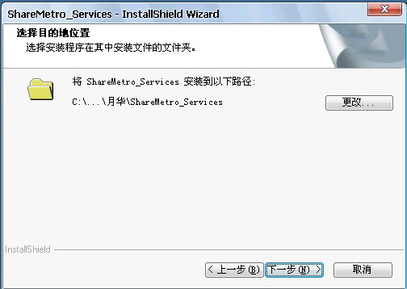

1. 点击更改可以选择安装路径，选择完成后点击下一步继续安装

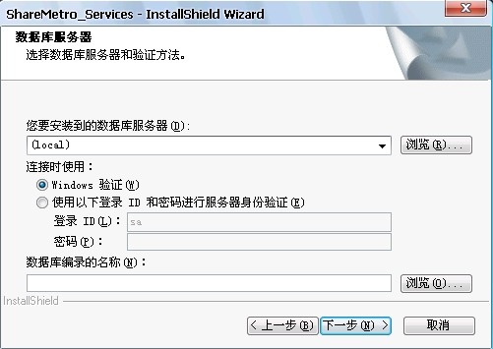

1. 选择需要连接的数据库服务器，确定连接验证和数据库编码，点击下一步

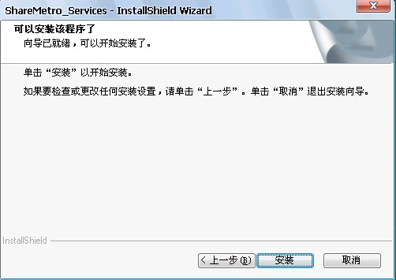

1. 点击安装开始安装服务

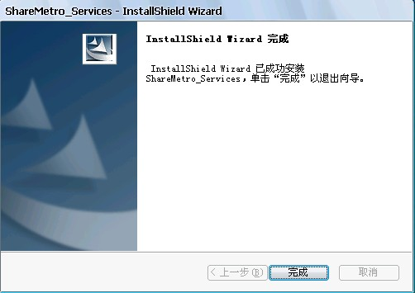

1. 点击完成退出安装程序
2. 退出安装程序后在打开“控制面板/管理工具”里的“服务”

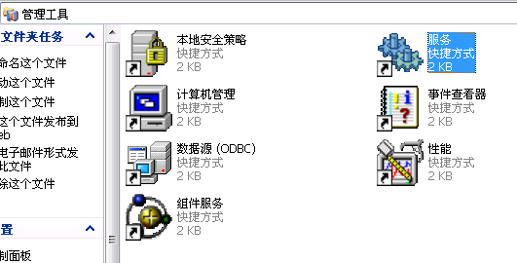

1. 在服务列表中找到ShareWareWindowsService服务，修改登录身份

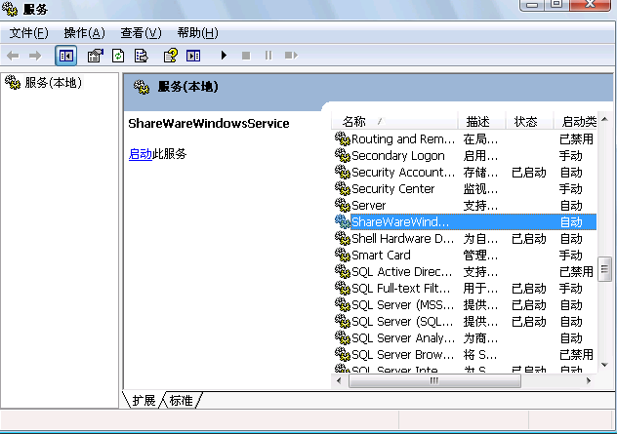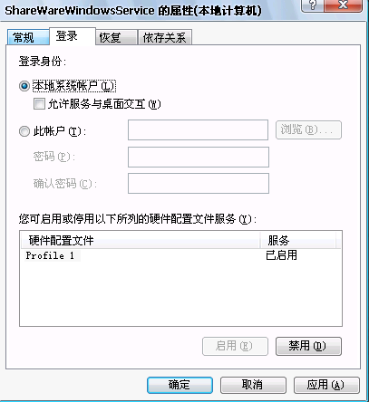

1. 在安装完成的文件夹里找到ShareWareWindowsService.exe.config，用记事本打开并按要求修改。

如果安装完后无法启动服务，请安装好.NET4.5